Nr. d/o | Denumirea bunurilor/serviciilor  solicitate | Unitatea de măsură | Cantitatea | Specificarea tehnică deplină solicitată, Standarde de referinţă
  ANUNȚ DE PARTICIPARE
  Privind achiziționarea Mașini, aparate, echipamente și consumabile electrice, iluminat
  prin procedura de achiziție publică de valoare mică.
  - Denumirea autorității contractante: Penitenciarul nr.5 Cahul.
  - IDNO: __ c/f 1006601002075.
  - Adresa: str.Trandafirilor 21.
  - Numărul de telefon/fax: _ 0299-4-10-82; 078- 44 -15- 57.
  - Adresa de e-mail și pagina web oficială a autorității contractante: p5logistica@anp.gov.md
  - Adresa de e-mail sau pagina web oficială de la care se va putea obține accesul la documentația de atribuire: documentația de atribuire este anexată în cadrul procedurii în SIA RSAP.
  - Procedura a fost inclusă în planul de achiziții publice a autorității contractante: da
  Link-ul către planul de achiziții publice publicat: https://drive.google.com/drive/folders/1bnEW1d1hL4X9ACnn0T-N0LaQHDQLRxbK.
  - Tipul autorității contractante și obiectul principal de activitate (dacă este cazul, mențiunea că autoritatea contractantă este o autoritate centrală de achiziție sau că achiziția implică o altă formă de achiziție comună): nu se aplică.
  - Cumpărătorul invită operatorii economici interesați, care îi pot satisface necesitățile, să participe la procedura de achiziție privind livrarea/prestarea/executarea următoarelor bunuri /servicii/lucrări:
1 | Перфоратор SDS-Max 1600W . | buc | 1 | 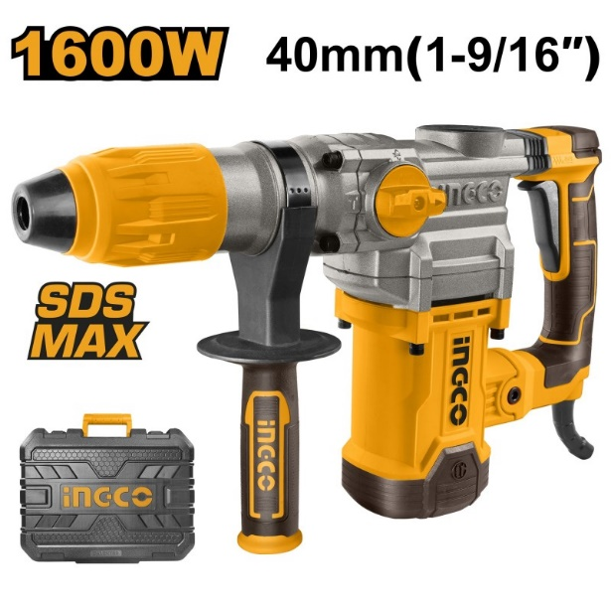
  Мощность (W) | 1600
  Напряжение (V/Hz) | 230/50
  Обороты (rpm) | 0-630
  Частота ударов (bpm) | 0-3850
  Тип патрона | SDS-Max
  Энергия удара (J) | 10
  Диаметр сверления камня (макс.) (mm) | 40
2 | Ciocan demolator INDUSTRIAL 1700W |  |  | 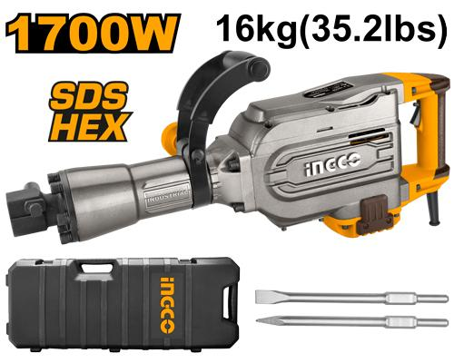
  Puterea (W) | 1700
  Tensiune (V/Hz) | 230/50
  Greutate (Kg) | 16
  Cantitatea bătăilor (bpm) | 0-1400
  Numărul de regimuri | 1
  Tipul mandrinei | HEX 30
  Puterea impactului (J) | 45
  Complectarea | 2 Dalti
  Lungimea cablului (m) | 2
3 |  | buc | 2
  Masina de insurubat electrica SED-950
  Puterea (W) | 950
  Tensiune (V/Hz) | 230/50
  Greutate (Kg) | 1,5
  Rotații (rpm) | 0-1800
  Mandrină (mm) | 10
  Frecvență (Hz) | 50
  Tipul mandrine | Prinderea rapida
  Diametrul mandrinei (mm) | 10
  Numărul de viteze | 2
  Lungimea cablului (m) | 2
  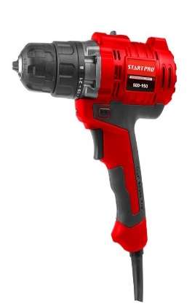
4 | Ciocan rotopercutor cu mandrină SDS-plus, 900W, 1200 rpm, forță de impact 2.5 J Putere mare: Motorul de 900W asigură o funcționare stabilă și eficientă chiar și în condiții de utilizare intensivă.  2. Forță de impact: Forța de impact de 2.5 J permite efectuarea eficientă a lucrărilor de găurire și dăltuire în materiale dure, cum ar fi betonul, cărămida și piatra.  3. Frecvență de rotație: Viteza de rotație de până la 1200 rpm asigură o muncă rapidă și precisă.  4. Sistem SDS-plus: Asigură schimbarea rapidă și sigură a accesoriilor fără utilizarea unor unelte suplimentare.  5. Design ergonomic: Mânerul confortabil și construcția echilibrată reduc oboseala în timpul utilizării prelungite.  6. Viteză reglabilă: Posibilitatea de ajustare a vitezei de rotație pentru efectuarea optimă a diferitelor sarcini.  7. Multifuncționalitate: Potrivit pentru găurire, dăltuire și burghiere, făcându-l un instrument versatil pentru diverse lucrări. | buc | 1 | 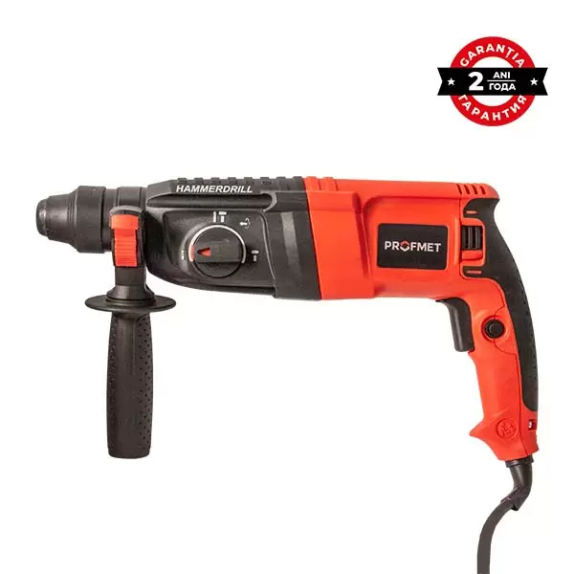
5 | Aparat de sudat 200A | buc | 1 | 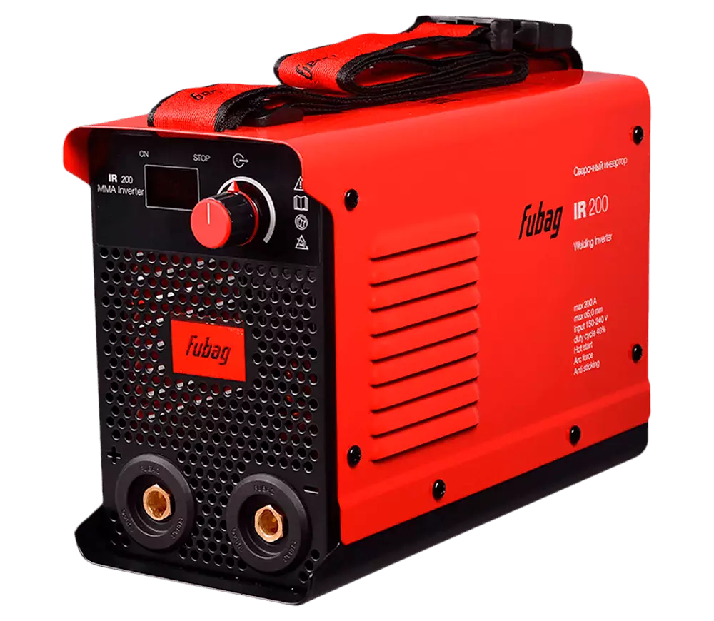
  Putere maxima | 6.5 kw
  Tensiune curent electric | 220 V
  Min intensit. curent sudura | 10 A
  Max intensit. curent sudura | 200 A
  Diametru electrozi | 1.6-5 mm
6 | Drujba/motofierastrau pe benzina | buc | 1 | 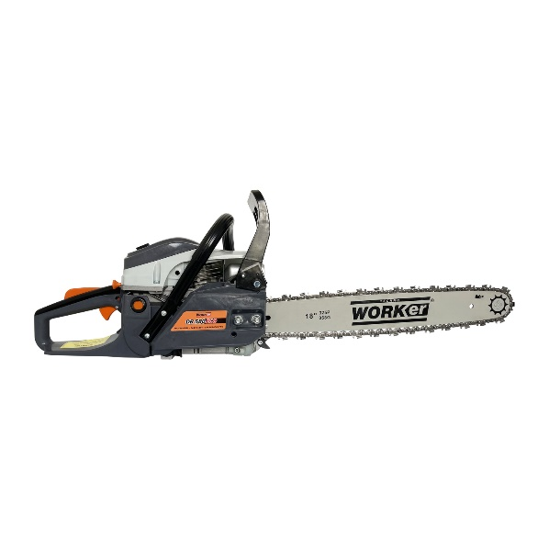
  Tip motor - 2 timpi | Tip motor - 2 timpi
  Putere motor (CP) - 4.1 | Putere motor (CP) - 4.1
  Putere motor (W) - 3000 | Putere motor (W) - 3000
  Volumul motorului (cm³) - 58 | Volumul motorului (cm³) - 58
  Capacitate rezervor ulei (ml) - 250 | Capacitate rezervor ulei (ml) - 250
  Capacitate rezervor de combustibil (ml) - 550 | Capacitate rezervor de combustibil (ml) - 550
  Combustibil - Benzina | Combustibil - Benzina
  Pas lanț / Număr dinți - 0.325 / 72 | Pas lanț / Număr dinți - 0.325 / 72
  Lungimea lamei (cm) - 45 | Lungimea lamei (cm) - 45
7 | Motocoasa  Puterea motorului (c.p.) 2.2  Frecvența de rotație (rot/min) 7500  Capacitatea cilindrica (cm³)52  Tip motor 2-timpi  Combustibil Amestec benzina:ulei  Tip mâner In formă de U  Tipul instrumentului de tăiere  disc  Amplasarea motorului Sus  Metoda pornire Manuala, la sfoara  Capacitatea rezervorului de combustibil (L). | buc | 1 | 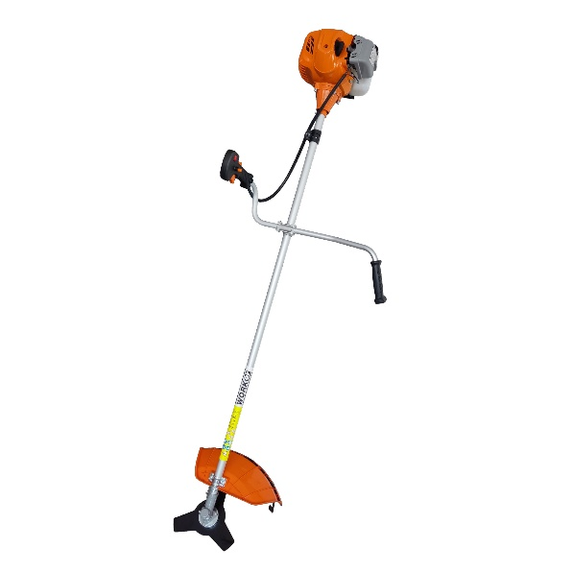
8 | Ciocan rotopercutor  Tensiune 220 - 240 V  Frecvența curentă 50 Hz  Putere 1260 W  Turatie in gol 0 - 1100 rpm  Mandrină tip SDS PLUS  Greutate 5,5 kg  Număr de bătăi 0 - 5300 bătăi/min  Mod de operare 3 moduri - Impact, impact cu gaurire si setare stiuca  Diametru de gaurire 28 mm  Clasa de protectie II  Nivel de presiune acustică LpA = 78,9 dB (A), K = ± 3 dB (A)  Nivel de putere sonoră LwA = 92,9 dB (A), K = ± 3 dB (A)  Categoria de protectie IP20  Nivel de vibrație m/s2 17,94 m/s2, K = ± 1,5 m/s2  Lungime cablu 3 m  Forța de impact 8 J | buc | 1 | 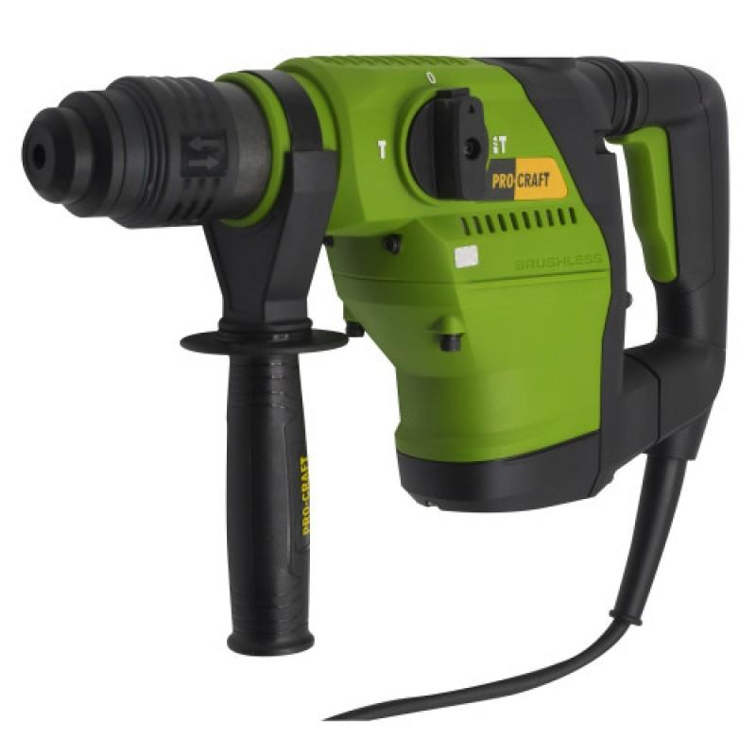
9 | Polizor Unghiular,  Diametrul discului (mm)230  Puterea (W)2400  Tensiune (V/Hz)230/50  Greutate (Kg)5.8  Nr. de rotații in gol (rpm)6300  Diametrul interior a discului (mm)22.23 | buc | 1 | 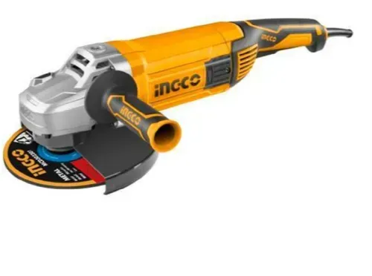
10 | Polizor unghiular 1500W, 125mm, 10000 rot/min, viteza reglabila. | buc | 1 | 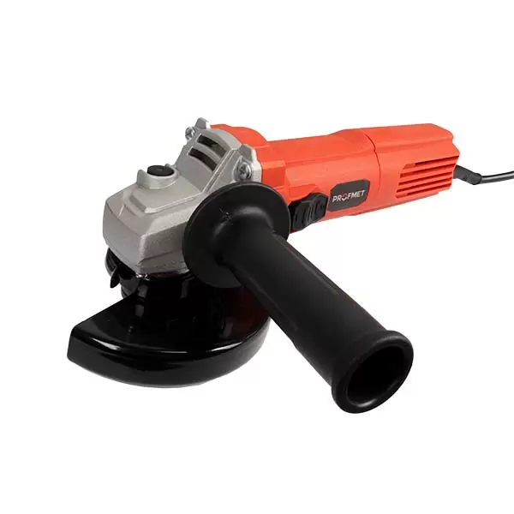
Valoare totală fără TVA 19 166,00 lei
- În cazul procedurilor de preselecție se indică numărul minim al candidaţilor şi, dacă este cazul, numărul maxim al acestora._ nu se aplica.
- Admiterea sau interzicerea ofertelor alternative: nu se admite.
- Termenii și condițiile de prestare/executare solicitați: 01.06.2025 – 31.08.2025.
- Termenul de valabilitate a contractului:_31.12.2025.
- Contract de achiziție rezervat atelierelor protejate sau că acesta poate fi executat numai în cadrul unor programe de angajare protejată (după caz): nu se aplică.
- Prestarea serviciului este rezervată unei anumite profesii în temeiul unor legisau al unor acte administrative (după caz): nu se aplică.
- Scurta descriere a criteriilor privind eligibilitatea operatorilor economici care pot determina eliminarea acestora și a criteriilor de selecție; nivelul minim (nivelurile minime) al (ale) cerințelor eventual impuse; se menționează informațiile solicitare (DUAE, documentație) :
Nr. d/o | Descrierea criteriului/cerinței | Mod de demonstrare a îndeplinirii criteriului/cerinței: | Nivelul minim/  Obligativitatea
1. | Declarație privind valabilitatea ofertei. | Completată în conformitate cu anexa nr.8, din Documentatia Standart Termenul de valabilitate - 30 zile din ziua deschiderii ofertelor  confirmat prin semnatura electronic. | obligatoriu
2. | Specificații tehnice. | Completată în conformitate cu anexa nr.22 din documentația standart aprobată prin Ordinul MF nr.115 din 15.09.2021- confirmat prin semnătură electronică; | obligatoriu
3. | Specificații de preț. | Completată în conformitate cu anexa nr.23 din documentația standart- aprobată prin Ordinul MF nr.115 din 15.09.2021confirmat prin semnătură electronică; | obligatoriu
4. | Certificat de atribuire al contului bancar. | Eliberat de banca deținătoare de cont, copie confirmată prin semnătură electronică; | obligatoriu
5. | Dovada înregistrării persoanei juridice. | Certificate/decizie de înregistrare a întreprinderii/extras din Registru de Stat al persoanei juridice- copie, confirmată prin semnătura electronică; | obligatoriu
6. | Certificat de efectuare sistematică a plăţii impozitelor, contribuţiilor. | Copia eliberată de Inspectoratul Fiscal (valabilitatea certificatului-conform cerinţelor Inspectoratului Fiscal al Republicii Moldova) confirmată prin semnătura electronică; | obligatoriu
7. | Informații generale despre participant (ofertant). | confirmată prin semnătura electronică; | Obligatoriu
În situația identificării de către Penitenciarul nr.5 – Cahul a deferenței între suma prețurilor unitare și prețul total din Anexa nr.23 din documentația standart, urmează a fi luat în calcul prețul unitar fără TVA, iar suma totală va fi corectată corespunzător, fiind coordonată prealabil cu operatorul economic. Prețul ofertat per unitate, după virgulă va fi rotunjit pînă la zecimi. Dacă ofertantul nu va accepta corecția acestor erori, oferta , în consecință, va fi respinsă.
În temeiul art.19.alin.3 lit.d) din Legea nr.131/2015, privind achiziții publice, Penitenciarul nr.5 Cahul va exclude din procedura de atribuire a contractului de achiziții publice orice ofertant în cazul prezentării informațiilor false sau neprezentării solicitate de către Penitenciarul nr.5 Cahul în scopul demonstrării îndeplinirii criteriilor de calificare și selecție.
- Motivul recurgerii la procedura accelerată (în cazul licitației deschise, restrânseși a procedurii negociate), după caz: nu se aplica
- Tehnici și instrumente specifice de atribuire (dacă este cazul specificați dacă se va utiliza acordul-cadru, sistemul dinamic de achiziție sau licitația electronică):_ nu se aplica
19.Condiții speciale de care depinde îndeplinirea contractului (indicați după caz): nu se aplica
20.Criteriul de evaluare aplicat pentru atribuireacontractului: prețul cel mai mic si corespunderea cu caietul de sarcini.
21.Termenul limită de depunere/deschidere a ofertelor:
- conform SIA RSAP /până la: [ora exactă conform SIA RSAP pe: [data]_ conform SIA RSAP
22.Adresa la care trebuie transmise ofertele sau cererile de participare:
Ofertele sau cererile de participare vor fi depuse electronic prin intermediul SIA RSAP
23.Termenul de valabilitate a ofertelor: 30 zile.
Locul deschiderii ofertelor: SIA RSAP.
Ofertele întârziate vor fi respinse.
24 .Persoanele autorizate să asiste la deschiderea ofertelor:
Ofertanții sau reprezentanții acestora au dreptul să participe la deschiderea ofertelor, cu excepția cazului când ofertele au fost depuse prin SIA RSAP.
25.Limba sau limbile în care trebuie redactate ofertele sau cererile de participare: Limba romana.
26.Respectivul contract se referă la un proiect și/sau program finanțat din fonduri ale Uniunii Europene: nu se aplică.
27.Denumirea și adresa organismului competent de soluționare a contestațiilor:
Agenția Națională pentru Soluționarea Contestațiilor
Adresa: mun. Chișinău, bd. Ștefan cel Mare și Sfânt nr.124 (et.4), MD 2001;
Tel/Fax/email:022-820 652, 022 820-651, contestatii@ansc.md
28.Data (datele) șireferința (referințele) publicărilor anterioare în Jurnalul Oficial al Uniunii Europene privind contractul (contractele) la care se referă anunțul respectiv (dacă este cazul): nu se aplică .
În cazul achizițiilor periodice, calendarul estimat pentru publicarea anunțurilor viitoare:_ ): nu se aplică.
29.Data publicării anunțului de intenție sau, după caz, precizarea că nu a fost publicat un astfel de anunţ:_nu a fost publicat un anunt de intentie.
În cadrul procedurii de achiziție publică se va utiliza/accepta:
Denumirea instrumentului electronic | Se va utiliza/accepta sau nu
depunerea electronică a ofertelor sau a cererilor de participare | Se acceptă
sistemul de comenzi electronice | Nu se acceptă
facturarea electronică | Se acceptă
plățile electronice | Se acceptă
30.Contractul intră sub incidența Acordului privind achizițiile guvernamentale al Organizației Mondiale a Comerțului (numai în cazul anunțurilor transmise spre publicare în Jurnalul Oficial al Uniunii Europene): Nu se aplică.

Conducătorul grupului de lucru: Director al P-5 Cahul Dmitri EFIMENCO _____________________ L.Ș.

Executant . Natalia Donea
Tel. (0299)-4-10-82, 078-44-15-57.

